Numéro de contrat : 2L165-170822/001/CY
Numéro d’enregistrement NE : 128-16
Date d’attribution : 31 mars 2017
Date de remise : 22 juin 2017

Les Associés de recherche EKOS inc.

Attitudes envers le Centre de la sécurité
des télécommunications

Étude de base

Préparé pour :
Le Centre de la sécurité des télécommunications

This report is also available in English

Pour obtenir de plus amples renseignements sur ce rapport, veuillez envoyer un courriel à :
media@cse-cst.gc.ca

LES ASSOCIÉS DE RECHERCHE EKOS

Contact : Will Daley

Bureau d’Ottawa
359, rue Kent, pièce 300
Ottawa (Ontario)
K2P 0R6
Téléphone : (613) 235 7215
Télécopieur : (613) 235 8498
Courriel : pobox@ekos.com

www.ekos.com
Tables des matières

Sommaire v
1. Résumé analytique 1
1.1 Contexte et objectifs 1
1.2 Aperçu de la méthodologie 2
2. Détail des constatations 3
2.1 Sensibilisation au CST : sans et avec aide 3
2.2 Importance du CST 6
2.3 Appui aux volets du mandat du CST 8
2.4 Incidence de l’appui au CST fondé sur l’information 10
2.5 La confiance envers le CST 13
2.6 Équilibrer la sécurité et les libertés civiles 15
2.7 Le CST comme choix de carrière 19

ANNEXE A : Détails de la méthodologie
ANNEXE B : Questionnaire de sondage (français)
ANNEXE C : Questionnaire de sondage (anglais)
Liste des graphiques

Graphique 1 : Sensibilisation au CST : sans aide
Graphique 2 : Sensibilisation au CST : avec aide
Graphique 3 : Importance de la perception du CST
Graphique 4 : Appui aux volets du mandat du CST
Graphique 5 : Incidence de l’appui au CST fondé sur l’information
Graphique 6 : La confiance dans le CST
Graphique 7 : Opinions sur l'importance de la confidentialité
Graphique 8 : L’équilibre entre la sécurité et les libertés civiles
Graphique 9 : Probabilité d’envisager une carrière au sein du CST par étape de carrière
Graphique 10 : Probabilité d’envisager une carrière au sein du CST par domaine
Graphique 11 : Importance des aspects distinctifs de la carrière
Graphique 12 : Raisons du manque d’intérêt pour une carrière au CST

Annexe A :

Graphique 13 : Caractéristiques des répondants STIM par sexe et âge
Graphique 14 : Caractéristiques des répondants STIM par domaine et étape de carrière

Sommaire

Principales constatations

Sensibilisation au CST

Sans aide, seulement 3 % des répondants ont nommé correctement le CST ou le Centre de la sécurité des télécommunications comme l’organisme gouvernemental chargé d’intercepter et d’analyser les communications étrangères et d’aider à protéger les réseaux informatiques du gouvernement. Le Service canadien du renseignement de sécurité (SCRS) est beaucoup plus souvent nommé comme l’organisme décrit (cité par 22 %).

Quand le Centre de la sécurité des télécommunications, ou CST, est appelé par son nom, près de deux personnes sur cinq (37 %) répondent soit oui (26 %) ou peut-être (11 %) lorsqu’on leur demande s’ils en avaient entendu parler auparavant.

Importance du CST et de ses appuis

Lorsqu’ils reçoivent une brève description du CST comme de « l’organisme du gouvernement canadien chargé d’intercepter et d’analyser les communications étrangères et de protéger les réseaux informatiques du gouvernement », plus de quatre répondants sur cinq (82 %) disent considérer le CST comme important, dont 51 % disent que le CST est très important.

Lorsqu’on leur demande s’ils appuient des volets particuliers du mandat du CST, presque tous les répondants (93 %) appuient la protection des réseaux informatiques du gouvernement contre les cyberattaques, dont 79 % appuient fortement ce volet.

Une forte majorité appuie les autres volets évalués du mandat du CST, dont 81 % appuient le CST quand il s’agit de l’exécution de la loi visant à recueillir et à analyser des communications et 78 % quand il s’agit de « renseignements électromagnétiques » étrangers. Cependant, bien que la majorité appuie ces volets du mandat du CST, le degré « Appuie fortement » représente moins de la moitié des répondants, ce qui démontre un degré d’appui un plus bas à ces volets.

Les répondants devaient dire s’ils appuyaient plus ou moins le CST en se fondant sur plus de renseignements sur le travail que l’organisme accomplit. Parmi les déclarations évaluées, les répondants sont plus enclins à dire que l’appui du CST aux missions des Forces armées canadiennes, dont les cas d’enlèvement de Canadiens, les inciteraient à accorder un plus grand appui au CST (87 % plus enclins à l’appuyer). L’énoncé affirmant que le CST bloque 100 millions de cyberattaques quotidiennement (83 % plus enclins à l’appuyer) et l’énoncé affirmant que le CST ne peut aider des organismes d’exécution de la loi que lorsqu’ils ont l’autorisation légale de demander de l’aide (78 %) ont tous deux une incidence positive semblable sur les perceptions envers le CST.

La confiance dans le CST

Près de trois répondants sur quatre (73 %) font confiance entièrement (14 %) ou un peu plus (59 %) au CST quand il est question d’agir de façon éthique et légale en exécutant son mandat. Un peu plus d’un sur 10 (12 %) ne se fie pas trop (8 %) ou pas du tout (4 %) au CST. Quinze pour cent (15 %) n’ont pas d’opinion. Il n’y a pas de distinctions notables en matière de confiance à l’égard du CST dans les sous-groupes démographiques.

S’ils doivent choisir entre deux énoncés contradictoires, deux Canadiens sur trois (65 %) appuient la notion que la population a le droit d’en savoir plus sur le genre de renseignements que le gouvernement recueille et sur les fins auxquelles il les recueille, tandis que 35 % appuient la nature secrète cruciale du travail que le CST accomplit.

L’équilibre entre la sécurité et les libertés civiles

Les répondants devaient dire s’ils étaient d’accord ou en désaccord avec des énoncés portant sur l’équilibre entre la sécurité du pays et la protection des libertés civiles. Sept Canadiens sur dix (70 %) sont d’avis que si nous ne prenons pas de mesures pour assurer la sécurité de nos ordinateurs et de l’Internet, le Canada court plus de risques de faire l’objet d’une attaque terroriste.

La majorité des Canadiens (55 %) fait confiance au gouvernement du Canada pour trouver le juste équilibre entre la sécurité et les libertés civiles, tandis qu’un sur quatre (25 %) ne fait pas confiance au gouvernement à ce chapitre. Moins de la moitié (48 %) fait confiance aux organismes de renseignements pour trouver le juste équilibre entre la sécurité et les libertés civiles.

Plus de deux répondants sur cinq (43 %) s’inquiètent à propos des renseignements que les organismes de renseignement du gouvernement peuvent recueillir sur eux (bien que seulement 16 % se disent très préoccupés, ce qui les classe au septième rang de l’échelle).

Les Canadiens sont divisés sur la question de savoir si la police et les organismes de renseignements devraient détenir plus de pouvoirs afin d’assurer la sécurité, même si cela compromet les mesures de protection de leur vie privée. Tandis que 43 % sont d’accord, 38 % sont en désaccord.

Le CST comme choix de carrière

Les répondants identifiés comme « répondants STIM », définis comme ceux qui ont affirmé avoir étudié ou travaillé dans un domaine des sciences, des technologies, de l’ingénierie ou des mathématiques, devaient dire s’ils jugeaient une carrière au sein du CST probable. Dans l’ensemble, près de quatre répondants STIM sur dix (37 %) jugent une carrière au CST probable, dont 11 % jugent une carrière au CST très probable. Trois sur cinq (61 %) jugent peu probable une carrière au CST.

Lorsqu’on leur demande quel degré d’importance ils accordent à divers éléments distinctifs à propos de leur carrière, les répondants STIM répondent le plus souvent que le travail stimulant sur le plan intellectuel est plus important (92 % disent qu’il est essentiel ou très important) suivi par le travail qui offre un salaire bon ou stable (83 %). Le travail qui est très bien rémunéré (77 %), le travail qui offre de bons avantages sociaux (76 %) et le travail qui remplit un objectif public important (69 %) sont tous considérés comme relativement moins importants, bien que dans chaque cas une large majorité les considère comme des éléments importants. Le prestige est le moins souvent décrit comme un élément important (23 %).

La valeur du contrat du projet de sondage d’opinion publique est de 83 699.10 dollars (TVH incluse).

Nom du fournisseur : Les Associés de recherche EKOS
No de contrat avec TPSGC : 2L165-170822/001/CY
Date du contrat : 31 mars 2017
Pour obtenir de plus amples renseignements sur ce rapport, veuillez envoyer un courriel à :
media@cse-cst.gc.ca

Certification de neutralité politique

La présente certification s’appliquera au rapport définitif envoyé au chargé de projet.

À titre de cadre supérieur des Associés de recherche EKOS Inc., j’atteste par la présente que les documents remis sont entièrement conformes aux exigences de neutralité politique du gouvernement du Canada exposées dans la Politique de communication du gouvernement du Canada et dans la Procédure de planification et d’attribution de marchés de services de recherche sur l’opinion publique.

En particulier, les documents remis ne contiennent pas de renseignements sur les intentions de vote électoral, les préférences quant aux partis politiques, les positions des partis ou l’évaluation de la performance d’un parti politique ou de ses dirigeants.

Signé par : Will Daley (Vice-président)

Résumé analytique

Contexte et objectifs

Le Centre de la sécurité des télécommunications (CST) est l’organisme national de cryptologie du Canada. Unique dans le milieu de la sécurité et du renseignement du Canada, le CST emploie des créateurs de code et des casseurs de codes qui fournissent au gouvernement du Canada des services de sécurité des technologies de l’information (sécurité des TI) et de renseignements électromagnétiques étrangers (SIGINT). Le CST fournit également une aide technique et opérationnelle aux organismes d’exécution de la loi et de sécurité fédéraux.

Bien que le CST fête à présent son 70e anniversaire, l’organisme n’est pas très bien connu de la population canadienne. L’un des objectifs organisationnel du CST est de renforcer la confiance et la fidélité de ses intervenants grâce à la prestation de résultats précieux, dans le cadre solide de la légalité et de la protection de la vie privée. Sur ce point, les objectifs primordiaux de la présente recherche sont les suivants :
- réaliser une évaluation initiale des points de vue sur le CST dans le but de mesurer la réussite des futures initiatives en matière de communication;
- mieux comprendre la sensibilisation et l’attitude de la population envers le CST, afin de contribuer à raffiner les stratégies de communication;
- étudier la sensibilisation et les points de vue sur les possibilités de carrière, afin de contribuer à orienter les stratégies de recrutement.

En plus de cet objectif primordial, le CST doit absolument maintenir et, dans certains cas, augmenter, le niveau des effectifs. En particulier, le CST doit sélectionner des individus ayant un ensemble de compétences en sciences, en technologie, en ingénierie et en mathématiques (généralement connu comme les disciplines STIM). Compte tenu de la nécessité de recruter cet ensemble de compétences spécialisées, un volet supplémentaire de la présente recherche a pour but d’établir le degré d’intérêt suscité par une carrière au CST et de déterminer les facteurs qui motivent le choix de poursuivre une carrière au CST.

Aperçu de la méthodologie

Afin d’atteindre les objectifs déterminés ci-dessus, EKOS a effectué un sondage de 10 minutes auprès de n=1 205 adultes canadiens du 3 au 18 mai 2017. L’échantillon a été divisé en deux groupes : un échantillon de la population générale de n=924 qui n’appartenait pas aux disciplines STIM et un échantillon de n=281 qui avait soit obtenu un diplôme postsecondaire soit travaillait dans une discipline STIM.

Les résultats ont été pondérés pour représenter les caractéristiques de la population générale conformément au recensement par région, âge et sexe. De plus, les résultats ont été pondérés pour représenter l’achèvement d’études postsecondaires dans l’une des disciplines STIM, conformément au tableau ci-dessous.

Tableau 1 : Distribution de l’échantillon
 | Nombre de répondants | % sans aide | % avec aide
Échantillon total | 1 205 | -- | --
Population générale (non-STIM) | 924 | 77 % | 88 %
Répondants STIM | 281 | 23 % | 12 %

L’échantillon global de n=1 205 obtient une marge d’erreur de +/-2,8 points de pourcentage. L’échantillon non pondéré de n=281 répondants STIM obtient une marge d’erreur de +/-5,8 points de pourcentage. Les marges d’erreur sont calculées dans un intervalle de confiance de 95 %.

Un rapport méthodologique détaillé figure en annexe.

Détail des constatations

Sensibilisation au CST : sans et avec aide

Les répondants devaient dire s’ils avaient entendu parler du CST de deux façons durant le sondage, « sans aide » ou « avec de l’aide ». La question sans aide décrit le CST, mais sans le nommer, tandis que la question avec aide fournit aux répondants tant la description du CST que son nom.

Seulement 3 % des répondants ont nommé correctement le « CST » ou le « Centre de la sécurité des télécommunications » comme l’organisme gouvernemental chargé d’intercepter et d’analyser les communications étrangères et d’aider à protéger le réseau informatique du gouvernement. Le Service canadien du renseignement de sécurité (SCRS) est le plus souvent cité comme l’organisme décrit.

Lorsqu’on leur apprend le nom de l’organisme et qu’on leur demande s’ils ont déjà lu, vu ou entendu quoi que ce soit à son propos, près de deux répondants sur cinq (37 %) disent soit oui (26 %), soit peut-être (11 %).

Graphique 1 : Sensibilisation au CST : sans aide
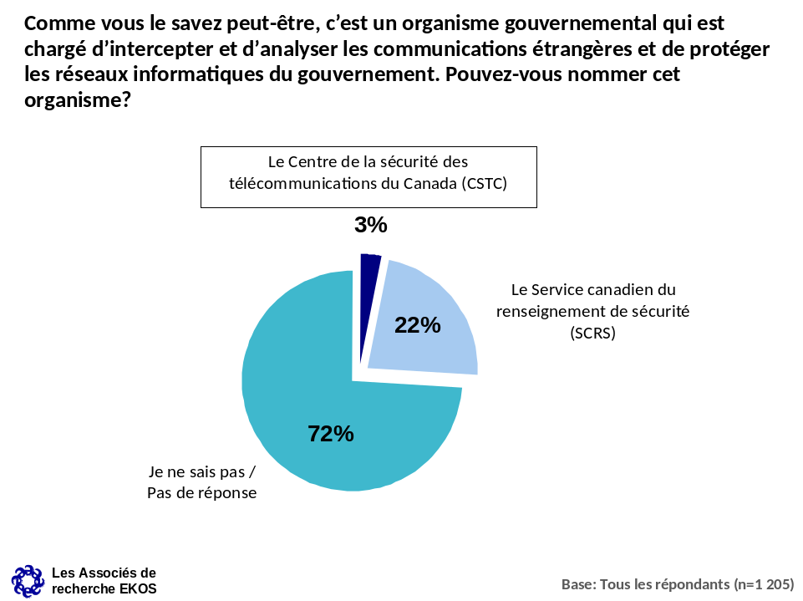
Ce graphique en forme de tarte s’intitule « Sensibilisation au CST : sans aide ». Il montre le détail des réponses à la question, « Comme vous le savez peut-être, c’est un organisme gouvernemental qui est chargé d’intercepter et d’analyser les communications étrangères et de protéger les réseaux informatiques du gouvernement. Pouvez-vous nommer cet organisme? » Les 1 205 répondants ont répondu comme suit :
- Le Centre de la sécurité des télécommunications du Canada (CST), 3 %
- Le Service canadien du renseignement de sécurité (SCRS), 22 %
- Je ne sais pas / Pas de réponse, 72 %

Graphique 2 : Sensibilisation au CST : avec aide
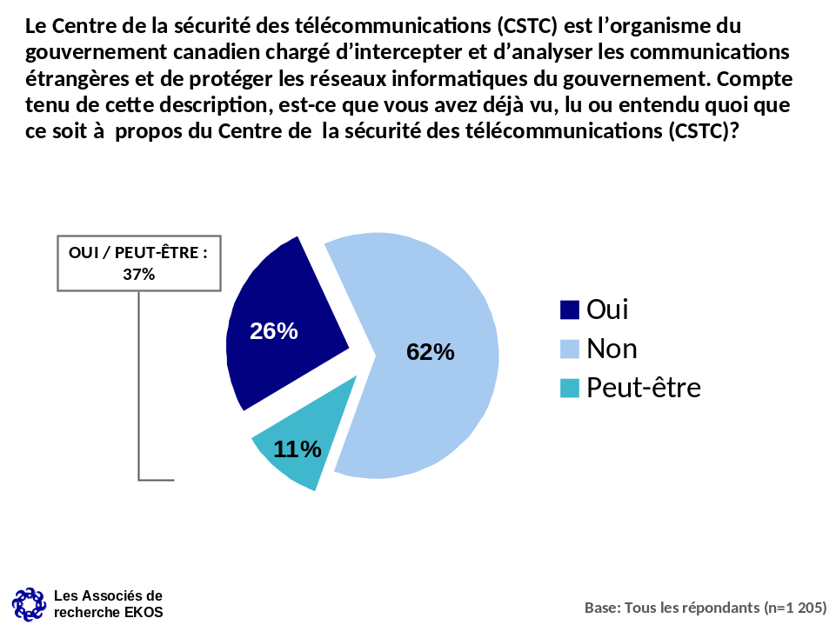

Ce graphique en forme de tarte s’intitule « Sensibilisation au CST : avec aide ». Il montre le détail des réponses à la question, « Le Centre de la sécurité des télécommunications (CST) est l’organisme du gouvernement canadien chargé d’intercepter et d’analyser les communications étrangères et de protéger les réseaux informatiques du gouvernement. Compte tenu de cette description, est-ce que vous avez déjà vu, lu ou entendu quoi que ce soit à propos du Centre de la sécurité des télécommunications (CST)? » Les 1 205 répondants ont répondu comme suit :
- Oui, 26 %
- Non, 62 %
- Peut-être, 11 %
- Oui/Peut-être, 37 %

Sensibilisation sans aide — distinctions démographiques
Dans les sous-groupes démographiques, les répondants STIM sont les plus nombreux à nommer correctement le CST comme l’organisme décrit; cependant, seulement 6 % y arrivent. Les résidents du Québec (81 %) et les femmes (82 %) sont les plus nombreux à ne pas découvrir le nom de l’organisme du gouvernement décrit.

Sensibilisation avec aide — distinctions démographiques
Avec de l’aide, les résidents du Manitoba et de la Saskatchewan (48 %) et les répondants STIM (42 %) sont les plus nombreux à dire qu’ils connaissent le CST (en répondant oui ou non). Les jeunes répondants (18-29 ans : 31 %) et les résidents du Canada atlantique (30 %) sont les moins nombreux à dire qu’ils connaissent le CST.

Importance du CST

En se fondant sur la description du CST comme « l’organisme gouvernemental chargé d’intercepter et d’analyser les communications étrangères et d’aider à protéger les réseaux informatiques du gouvernement », les répondants devaient dire s’ils considéraient le CST comme important ou pas. Ainsi, plus de quatre répondants sur cinq (82 %) considèrent le CST comme important, dont 51 % disent que le CST est très important. Seulement 2 % ne considèrent pas le CST comme important, tandis que 16 % ne savent pas.

Graphique 3 : Importance de la perception du CST
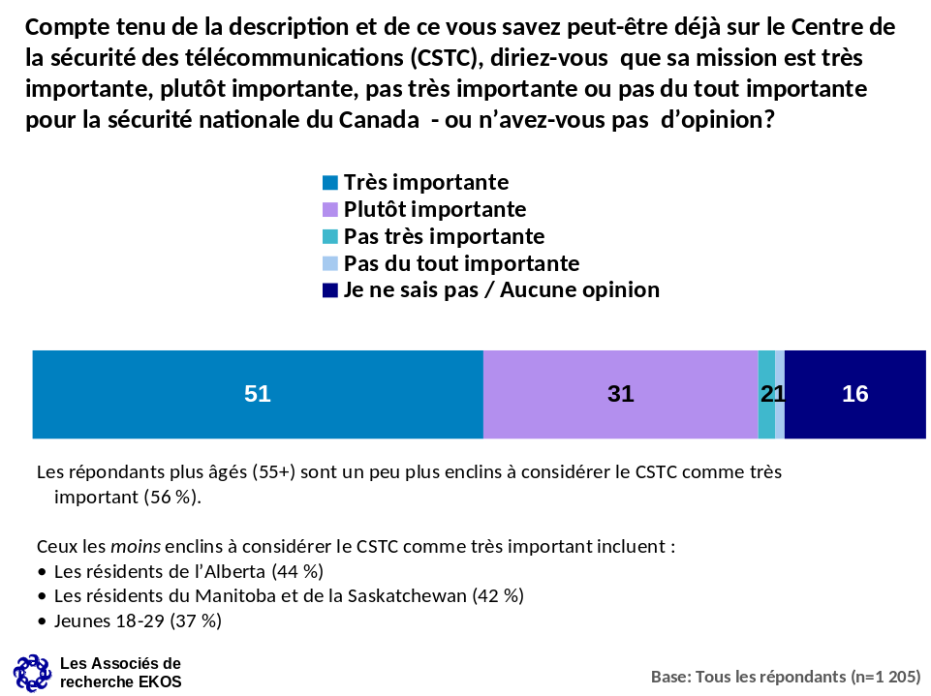

Ce graphique à une barre s’intitule « Importance de la perception du CST ». Il montre le détail complet des réponses à la question, « Compte tenu de la description et de ce vous savez peut-être déjà sur le Centre de la sécurité des télécommunications (CST), diriez-vous que sa mission est très importante, plutôt importante, pas très importante ou pas du tout importante pour la sécurité nationale du Canada - ou n’avez-vous pas d’opinion? ». Les 1 205 répondants ont répondu comme suit :
- Très importante, 51 %
- Plutôt importante, 31 %
- Pas très importante, 2 %
- Pas importante du tout, 1 %
- Je ne sais pas / Aucune opinion, 16 %

Les répondants plus âgés (55+) sont un peu plus enclins à considérer le CST comme très important (56 %).

Ceux les moins enclins à considérer le CST comme très important incluent :
Les résidents de l’Alberta (44 %)
Les résidents du Manitoba et de la Saskatchewan (42 %)
Jeunes 18-29 (37 %)

Appui aux volets du mandat du CST

À la question de savoir s’ils appuient des volets particuliers du mandat du CST, presque tous les répondants (93 %) appuient la protection des réseaux informatiques du gouvernement contre les cyberattaques, dont 79 % appuient fortement ce volet.

Une forte majorité exprime son appui aux autres volets évalués du mandat du CST, dont 81 % appuient le CST quand il s’agit d’aider des organismes d’exécution de la loi à recueillir et à analyser les communications et 78 % appuient le CST quand il s’agit de recueillir des « renseignements d’origine électromagnétique ». Cependant, bien que près de la moitié des répondants appuient fortement ces volets du mandat du CST, ils montrent un niveau d’appui inférieur à celui exprimé quant à la protection des réseaux informatiques du gouvernement.

Graphique 4 : Appui aux volets du mandat du CST
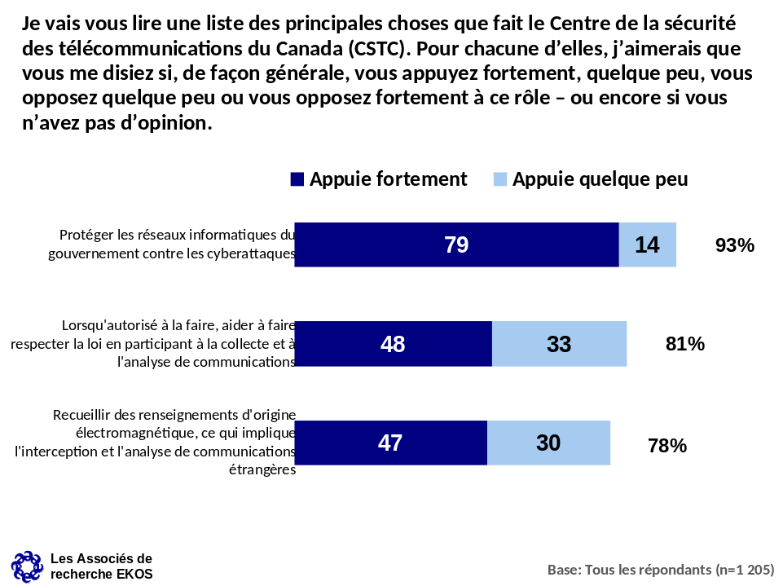

Ce graphique à trois barres s’intitule « Appui aux volets du mandat du CST ». Il montre le détail complet des réponses à la question, « Je vais vous lire une liste des principales choses que fait le Centre de la sécurité des télécommunications du Canada (CST). Pour chacune d’elles, j’aimerais que vous me disiez si, de façon générale, vous appuyez fortement, quelque peu, vous opposez quelque peu ou vous opposez fortement à ce rôle – ou encore si vous n’avez pas d’opinion. »

Le premier set de barres en partant du haut indique le degré de soutien que les répondants donnent à l’énoncé, « Protéger les réseaux informatiques du gouvernement contre les cyberattaques». Les 1 205 répondants ont répondu comme suit :
- Appuie fortement, 79 %
- Appuie quelque peu, 14 %
- Total des deux, 93 %

Le deuxième set de barres indique le degré de soutien que les répondants donnent à l’énoncé, « Lorsqu'autorisé à la faire, aider à faire respecter la loi en participant à la collecte et à l'analyse de communications ». Les 1 205 répondants ont répondu comme suit :
- Appuie fortement, 48 %
- Appuie quelque peu, 33 %
- Total des deux, 81 %

Le troisième set de barres indique le degré de soutien que les répondants donnent à l’énoncé, « Recueillir des renseignements d'origine électromagnétique, ce qui implique l'interception et l'analyse de communications étrangères ». Les 1 205 répondants ont répondu comme suit :
- Appuie fortement, 47 %
- Appuie quelque peu, 30 %
- Total des deux, 78 %

Dans les sous-groupes démographiques, il existe peu de distinctions importantes quant à l’appui aux volets de la mission du CST.

Incidence de l’appui au CST fondé sur l’information

Les répondants devaient dire s’ils seraient plus ou moins enclins à appuyer le CST en se fondant sur plus d’information sur le travail que l’organisme accomplit. Dans les déclarations évaluées, les répondants sont plus enclins à appuyer le CST aux fins des missions des Forces armées canadiennes, dont le cas d’enlèvement de Canadiens, ce qui les inciterait à accorder un appui plus ferme au CST (87 % plus enclins à l’appuyer, dont 66 % seraient beaucoup plus enclins à l’appuyer).

Les énoncés stipulant que le CST bloque tous les jours plus de 100 millions de cyberattaques (83 % plus enclins à l’appuyer) et que le CST ne peut aider des organismes d’exécution de la loi que lorsqu’ils ont l’autorisation légale de demander de l’aide (78 %), ont tous deux une incidence positive semblable sur les perceptions envers le CST.

Les renseignements que la loi interdit au CST de recueillir auprès des Canadiens, où qu’ils se trouvent, ou de quiconque au Canada, est le seul énoncé qui fait qu’une proportion importante serait moins encline à appuyer le CST après l’avoir entendu (19 % moins encline). Un appui plus faible à l’égard d’un énoncé qui impose une contrainte aux pouvoirs du CST contraste avec l’appui plus élevé pour la mission du CST et en fait contester le motif. Bien que les données du sondage ne fournissent pas de réponse claire, une hypothèse veut que les répondants pensent que le CST devrait avoir le droit d’enquêter sur les Canadiens lorsqu’autorisé à le faire (comme il est implicite dans l’énoncé sur l’aide aux organismes internes d’exécution de la loi lorsqu’ils sont autorisés à le faire). La distinction juridique qui se dessine entre un organisme de renseignement axé sur l’extérieur (comme le CST) et un organisme d’exécution de la loi axé sur l’intérieur (comme, disons, la GRC) est une nuance qui peut échapper à certains répondants. En revanche, la distinction extérieur/intérieur peut être suffisamment claire, mais semble moins pertinente quand il s’agit de faire face à un monde numérique sans frontière plein de menaces à la cybersécurité provenant de sources intérieures et étrangères.

Graphique 5 : Incidence de l’appui au CST fondé sur l’information
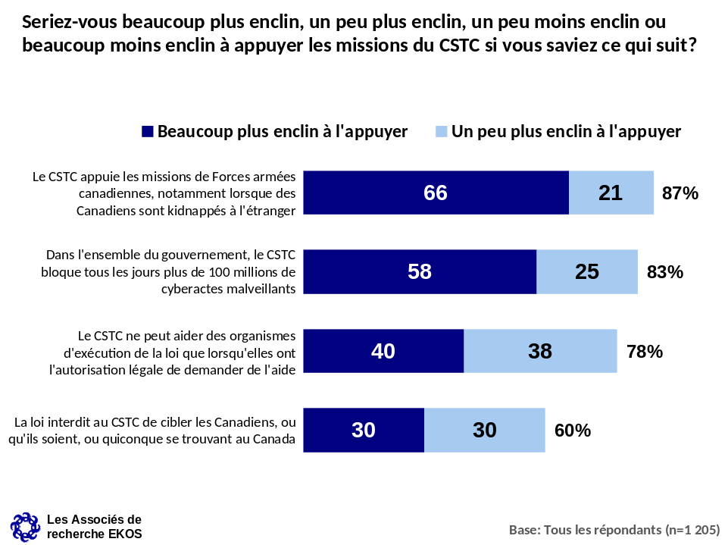

Ce graphique à quatre barres s’intitule « Incidence de l’appui au CST fondé sur l’information ». Il montre le détail complet des réponses à la question, « Seriez-vous beaucoup plus enclin, un peu plus enclin, un peu moins enclin ou beaucoup moins enclin à appuyer les missions du CST si vous saviez ce qui suit? »

Le premier set de barres en partant du haut indique le degré d’inclinaison des répondants à appuyer les missions de la CST dans l’énoncé, « Le CST appuie les missions de Forces armées canadiennes, notamment lorsque des Canadiens sont kidnappés à l'étranger ». Les 1 205 répondants ont répondu comme suit :
- Beaucoup plus enclin à l’appuyer, 66 %
- Un peu plus enclin à l’appuyer, 21 %
- Total des deux, 87 %

Le deuxième set de barres indique le degré d’inclinaison des répondants à appuyer les missions de la CST dans l’énoncé, « Dans l'ensemble du gouvernement, le CST bloque tous les jours plus de 100 millions de cyberactes malveillants ». Les 1 205 répondants ont répondu comme suit :
- Beaucoup plus enclin à l’appuyer, 58 %
- Un peu plus enclin à l’appuyer, 25 %
- Total des deux, 83 %

Le troisième set de barres indique le degré d’inclinaison des répondants à appuyer les missions de la CST dans l’énoncé, « Le CST ne peut aider des organismes d'exécution de la loi que lorsqu'elles ont l'autorisation légale de demander de l'aide ». Les 1 205 répondants ont répondu comme suit :
- Beaucoup plus enclin à l’appuyer, 40 %
- Un peu plus enclin à l’appuyer, 38 %
- Total des deux, 78 %

Le quatrième set de barres indique le degré d’inclinaison des répondants à appuyer les missions de la CST dans l’énoncé, « La loi interdit au CST de cibler les Canadiens, ou qu'ils soient, ou quiconque se trouvant au Canada ». Les 1 205 répondants ont répondu comme suit :
- Beaucoup plus enclin à l’appuyer, 30 %
- Un peu plus enclin à l’appuyer, 30 %
- Total des deux, 60 %

La confiance envers le CST

Près de trois répondants sur quatre (73 %) se fient totalement (14 %) ou se fie quelque peu (59 %) au CST quand il est question d’agir de façon éthique et légale dans l’exécution de son mandat. Un peu plus d’un sur dix (12 %) ne se fie pas trop au CST (8 %) ou pas du tout (4 %). Quinze pour cent (15 %) n’ont pas d’opinion. Il n’existe aucune distinction notable en matière de confiance envers le CST dans les sous-groupes démographiques.

Graphique 6 : La confiance envers le CST
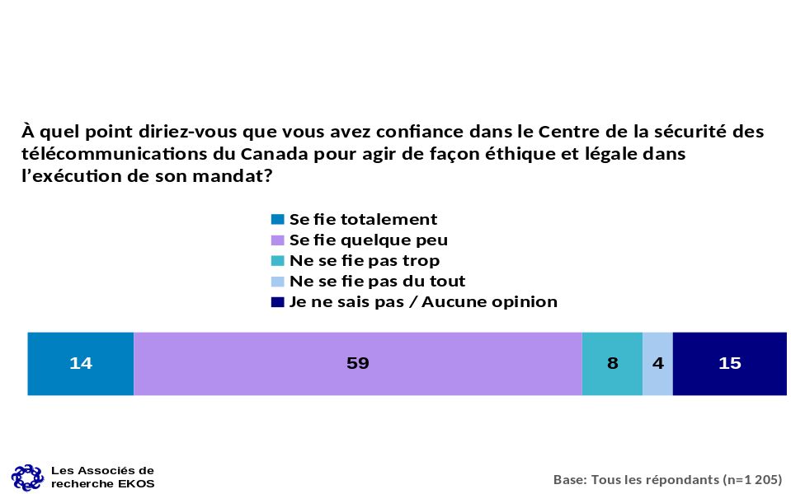

Ce graphique à une barre s’intitule « La confiance envers le CST ». Il montre le détail complet des réponses à la question, « À quel point diriez-vous que vous avez confiance dans le Centre de la sécurité des télécommunications du Canada pour agir de façon éthique et légale dans l’exécution de son mandat? » Les 1 205 répondants ont répondu comme suit :
- Se fie totalement, 14 %
- Se fie quelque peu, 59 %
- Ne se fie pas trop, 8 %
- Ne se fie pas du tout, 4 %
- Je ne sais pas / Aucune opinion, 15 %

Graphique 7 : Opinions sur l'importance de la confidentialité
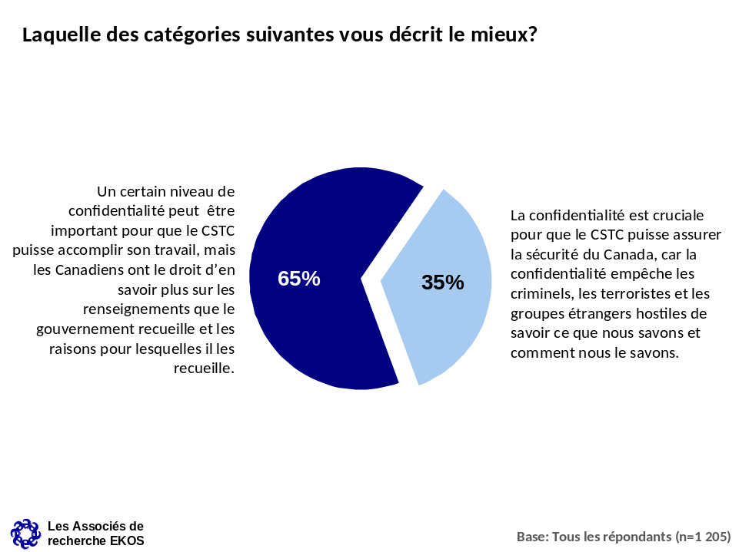

Ce graphique en forme de tarte s’intitule « Opinions sur l'importance de la confidentialité ». Il montre le détail des réponses à la question, « Laquelle des catégories suivantes vous décrit le mieux? » Les 1 205 répondants ont répondu comme suit :
- Un certain niveau de confidentialité peut être important pour que le CST puisse accomplir son travail, mais les Canadiens ont le droit d’en savoir plus sur les renseignements que le gouvernement recueille et les raisons pour lesquelles il les recueille, 65 %
- La confidentialité est cruciale pour que le CST puisse assurer la sécurité du Canada, car la confidentialité empêche les criminels, les terroristes et les groupes étrangers hostiles de savoir ce que nous savons et comment nous le savons, 35 %

Quand nous leur demandons de choisir entre deux énoncés, l’un affirmant que les Canadiens ont le droit d’obtenir plus de renseignements sur les activités du CST, l’autre mettant l’accent sur la nature cruciale du secret entourant le travail que le CST accomplit, deux Canadiens sur trois (65 %) appuient la notion que la population a le droit d’en connaitre davantage sur l’utilisation des renseignements que le gouvernement recueille et les fins auxquelles il les recueille, tandis que 35 % appuient la nature cruciale du secret entourant le travail du CST. Dans les sous-groupes démographiques, les résidents du Canada atlantique (55 %) et les répondants plus âgés (55+ : 40 %) sont moins enclins à accorder la même importance aux droits de la population à plus de renseignements que les autres.

Équilibrer la sécurité et les
libertés civiles

Les répondants devaient dire s’ils étaient d’accord ou en désaccord avec les divers énoncés touchant l’équilibre entre l’assurance de la sécurité du pays et la garantie des libertés civiles. Sept Canadiens sur dix sont d’accord qu’en l’absence de mesures pour assurer la sécurité de nos ordinateurs et de l’Internet, le Canada court plus de risques de faire l’objet d’une attaque terroriste (70 % d’appui à 5, 6 ou 7 sur l’échelle). Seulement 15 % sont en désaccord (cotent à 1, 2 ou 3 sur l’échelle).

Une majorité de Canadiens (55 %) fait confiance au gouvernement du Canada pour maintenir un juste équilibre entre la sécurité et les libertés civiles, tandis qu’un Canadien sur quatre (25 %) est en désaccord. Un peu moins de la moitié (48 %) font confiance aux organismes de renseignement du Canada pour assurer un juste équilibre entre la sécurité et les libertés civiles.

Plus de deux sur cinq (43 %) sont préoccupés par les renseignements que les organismes de renseignement du gouvernement peuvent recueillir sur eux (bien que seulement 16 % soient très préoccupés, cote sept sur l’échelle).

Les Canadiens sont divisés sur la question de savoir si les organismes de police et de renseignements devraient avoir plus de pouvoir pour assurer la sécurité, même si cela compromet la protection de leur vie privée. Tandis que 43 % sont d’accord, 38 % sont en désaccord.

Graphique 8 : L’équilibre entre la sécurité et les libertés civiles
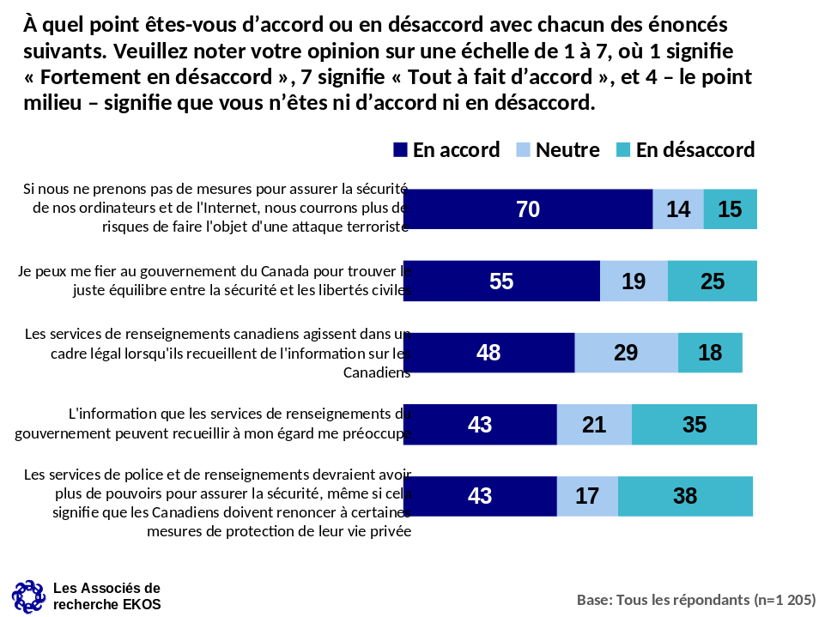

Ce graphique à cinq barres s’intitule « L’équilibre entre la sécurité et les libertés civiles ». Il montre le détail complet des réponses à la question, « À quel point êtes-vous d’accord ou en désaccord avec chacun des énoncés suivants. Veuillez noter votre opinion sur une échelle de 1 à 7, où 1 signifie « Fortement en désaccord », 7 signifie « Tout à fait d’accord », et 4 – le point milieu – signifie que vous n’êtes ni d’accord ni en désaccord ».

Le premier set de barres en partant du haut indique jusqu’à quel point les répondants sont d’accord avec l’énoncé, « Si nous ne prenons pas de mesures pour assurer la sécurité de nos ordinateurs et de l'Internet, nous courrons plus de risques de faire l'objet d'une attaque terroriste ». Les 1 205 répondants ont répondu comme suit :
- En accord, 70 %
- Neutre, 14 %
- En désaccord, 15 %

Le deuxième set de barres indique jusqu’à quel point les répondants sont d’accord avec l’énoncé, « Je peux me fier au gouvernement du Canada pour trouver le juste équilibre entre la sécurité et les libertés civiles ». Les 1 205 répondants ont répondu comme suit :
- En accord, 55 %
- Neutre, 19 %
- En désaccord, 25 %

Le troisième set de barres indique jusqu’à quel point les répondants sont d’accord avec l’énoncé, « Les services de renseignements canadiens agissent dans un cadre légal lorsqu'ils recueillent de l'information sur les Canadiens ». Les 1 205 répondants ont répondu comme suit :
- En accord, 48 %
- Neutre, 29 %
- En désaccord, 18 %

Le quatrième set de barres indique jusqu’à quel point les répondants sont d’accord avec l’énoncé, « L'information que les services de renseignements du gouvernement peuvent recueillir à mon égard me préoccupe ». Les 1 205 répondants ont répondu comme suit :
- En accord, 43 %
- Neutre, 21 %
- En désaccord, 35 %

Le cinquième set de barres indique jusqu’à quel point les répondants sont d’accord avec l’énoncé, « Les services de police et de renseignements devraient avoir plus de pouvoirs pour assurer la sécurité, même si cela signifie que les Canadiens doivent renoncer à certaines mesures de protection de leur vie privée ». Les 1 205 répondants ont répondu comme suit :
- En accord, 43 %
- Neutre, 17 %
- En désaccord, 38 %

À l’échelle régionale, les résidents de la Colombie-Britannique (38 %), du Manitoba et de la Saskatchewan (35 %) sont moins enclins que la moyenne (43 %) à être d’accord pour que les organismes de police et de renseignement obtiennent plus de pouvoirs afin d’assurer la sécurité aux dépens de la protection de la vie privée. Les Britanno-Colombiens (41 %) et les Albertains (43 %) sont également moins enclins que la moyenne (48 %) à accepter que les organismes de renseignement agissent dans un cadre légal lorsqu’ils recueillent des renseignements sur les Canadiens.

Les Canadiens plus jeunes (18 à 29 ans) sont moins enclins à penser que les organismes de police et de renseignements devraient obtenir plus de pouvoirs aux dépens de la vie privée (36 % sont d’accord contre 43 % en moyenne) et sont moins enclins à exprimer des inquiétudes à propos des renseignements que les organismes de renseignement du gouvernement peuvent recueillir sur eux (49 % contre 43 % en moyenne). Les répondants plus jeunes sont également moins enclins à être d’accord avec l’énoncé que l’omission d’assurer la sécurité des ordinateurs et de l’Internet rendra le Canada plus exposé aux attaques terroristes (59 % sont d’accord contre 70 % en moyenne).

Les répondants STIM, comme les Canadiens plus jeunes, semblent plus concernés que la moyenne par les renseignements que les organismes de renseignement peuvent recueillir sur eux (50 % contre 43 %), et moins enclins à penser que les organismes de police et de renseignements devraient avoir plus de pouvoir aux dépens de la vie privée (35 % contre 43 %). Cependant, les répondants STIM sont tout juste aussi enclins que la moyenne à penser que la sécurité des ordinateurs et de l’Internet rend le Canada moins vulnérable aux attaques terroristes (70 %).

Le CST comme choix de carrière

Nous avons demandé aux répondants identifiés comme « répondants STIM » qui ont déclaré avoir étudié ou travaillé dans un domaine des sciences, des technologies, de l’ingénierie ou des mathématiques s’ils jugeaient une carrière au sein du CST probable. Dans l’ensemble, près de quatre répondants STIM sur dix (37 %) jugent une carrière au CST probable, dont 11 % jugent une carrière au CST très probable. Trois sur cinq (61 %) jugent une carrière au CST peu probable.

Graphique 9 : Probabilité d’envisager une carrière au sein du CST
par étape de carrière
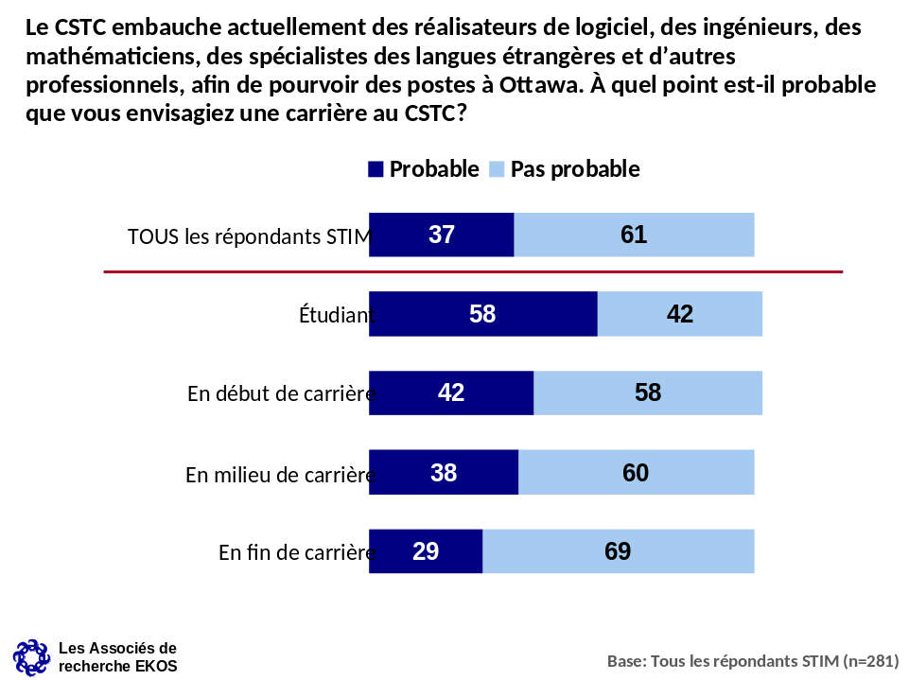

Ce graphique à cinq barres s’intitule « Probabilité d’envisager une carrière au sein du CST par étape de carrière ». Il montre le détail complet des réponses à la question, « Le CST embauche actuellement des réalisateurs de logiciel, des ingénieurs, des mathématiciens, des spécialistes des langues étrangères et d’autres professionnels, afin de pourvoir des postes à Ottawa. À quel point est-il probable que vous envisagiez une carrière au CST? »

Le premier set de barres en partant du haut indique le degré de probabilité d’envisager une carrière au sein du CST que les répondants donnent à l’énoncé, « TOUS les répondants STIM». Tous les 281 répondants STIM ont répondu comme suit :
- Probable, 37 %
- Pas probable, 61 %

Le deuxième set de barres indique le degré de probabilité d’envisager une carrière au sein du CST que les répondants donnent à l’énoncé, « Étudiant ». Tous les 281 répondants STIM ont répondu comme suit :
- Probable, 58 %
- Pas probable, 42 %

Le troisième set de barres indique le degré de probabilité d’envisager une carrière au sein du CST que les répondants donnent à l’énoncé, « En début de carrière ». Tous les 281 répondants STIM ont répondu comme suit :
- Probable, 42 %
- Pas probable, 58 %

Le quatrième set de barres indique le degré de probabilité d’envisager une carrière au sein du CST que les répondants donnent à l’énoncé, « En milieu de carrière ». Tous les 281 répondants STIM ont répondu comme suit :
- Probable, 38 %
- Pas probable, 60 %

Le ? set de barres indique le degré de probabilité d’envisager une carrière au sein du CST que les répondants donnent à l’énoncé, « En fin de carrière ». Tous les 281 répondants STIM ont répondu comme suit :
- Probable, 29 %
- Pas probable, 69 %

Des 281 répondants STIM interrogés, seulement 13 s’identifient comme étudiants. Étant donné le petit nombre d’entrevues, les résultats chez ces répondants ne peuvent fournir une représentation statistique fiable des étudiants des parcours STIM en général. Cependant, d’après leur orientation, les étudiants jugent une carrière au CST plus probable que d’autres répondants STIM.

Huit des 13 étudiants interrogés envisagent une carrière au CST, tandis que cinq disent le contraire. Quand les cinq qui ne l’envisagent pas doivent donner leurs raisons, trois répondants ne jugent pas leurs qualifications suffisantes. Puisque ces cinq répondants étudient la biologie, cela correspond aux conclusions (ci-dessous) qui montrent que les répondants STIM qui étudient la biologie sont ceux qui jugent une carrière au CST le moins probable.

Ceux qui amorcent les premières années de leur carrière jugent également une carrière au CST plus probable que la moyenne (42 % contre 37 % en moyenne). Ceux des premières années de carrière qui ne seraient pas intéressés par une carrière au CST invoquent le plus souvent des compétences insuffisantes (39 %) ou une carrière déjà amorcée (27 %).

Ceux qui déclarent être en milieu ou en fin de carrière expriment un intérêt plus faible pour une carrière au CST. Quand on leur demande pourquoi, ils répondent le plus souvent qu’ils prennent leur retraite ou approchent de la fin de leur carrière (fin de carrière : 39 %), ou bien qu’ils ont déjà une carrière (milieu de carrière : 31 %).

Le tableau ci-dessous indique l’intérêt pour une carrière au CST par domaine d’études ou de travail des répondants. Sur cette base, ceux des sciences informatiques (45 %) et des mathématiques (44 %) jugent une carrière au CST plus probable, suivis par ceux du génie (37 %) et de la physique (34 %). Ceux de la biologie (31 %) et de la chimie (29 %) jugent une carrière au CST le moins probable.

Graphique 10 : Probabilité d’envisager une carrière au sein du CST
par domaine
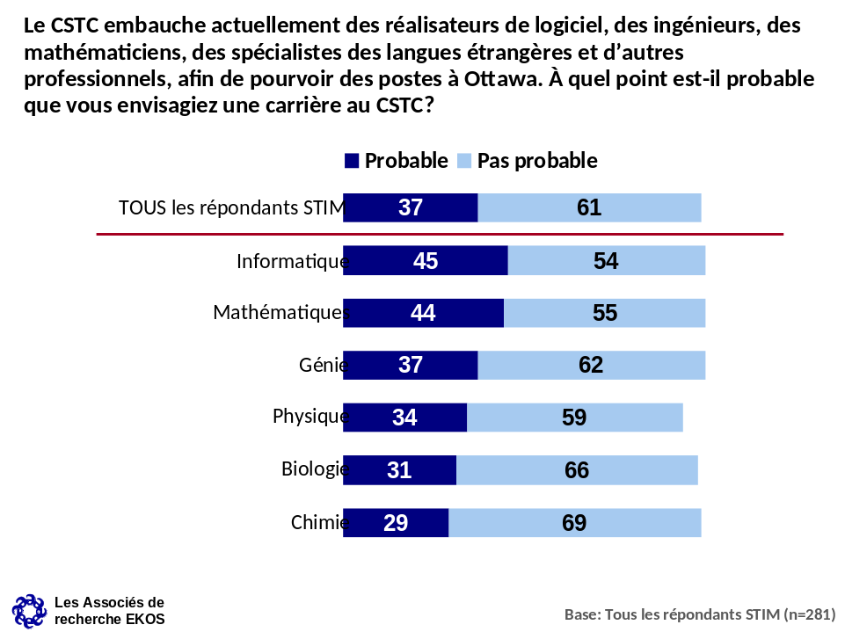

Ce graphique à sept barres s’intitule « Probabilité d’envisager une carrière au sein du CST par domaine ». Il montre le détail complet des réponses à la question, « Le CST embauche actuellement des réalisateurs de logiciel, des ingénieurs, des mathématiciens, des spécialistes des langues étrangères et d’autres professionnels, afin de pourvoir des postes à Ottawa. À quel point est-il probable que vous envisagiez une carrière au CST? »

Le premier set de barres en partant du haut indique le degré de probabilité d’envisager une carrière au sein du CST que les répondants donnent à l’énoncé, « TOUS les répondants STIM ». Tous les 281 répondants STIM ont répondu comme suit :
- Probable, 37 %
- Pas probable, 61 %

Le deuxième set de barres indique le degré de probabilité d’envisager une carrière au sein du CST que les répondants donnent à l’énoncé, « Informatique ». Tous les 281 répondants STIM ont répondu comme suit :
- Probable, 45 %
- Pas probable, 54 %

Le troisième set de barres indique le degré de probabilité d’envisager une carrière au sein du CST que les répondants donnent à l’énoncé, « Mathématiques ». Tous les 281 répondants STIM ont répondu comme suit :
- Probable, 44 %
- Pas probable, 55 %

Le quatrième set de barres indique le degré de probabilité d’envisager une carrière au sein du CST que les répondants donnent à l’énoncé, « Génie ». Tous les 281 répondants STIM ont répondu comme suit :
- Probable, 37 %
- Pas probable, 62 %

Le cinquième set de barres indique le degré de probabilité d’envisager une carrière au sein du CST que les répondants donnent à l’énoncé, « Physique ». Tous les 281 répondants STIM ont répondu comme suit :
- Probable, 34 %
- Pas probable, 59 %

Le ? set de barres indique le degré de probabilité d’envisager une carrière au sein du CST que les répondants donnent à l’énoncé, « Biologie ». Tous les 281 répondants STIM ont répondu comme suit :
- Probable, 31 %
- Pas probable, 66 %

Le sixième set de barres indique le degré de probabilité d’envisager une carrière au sein du CST que les répondants donnent à l’énoncé, « Chimie ». Tous les 281 répondants STIM ont répondu comme suit :
- Probable, 29 %
- Pas probable, 69 %

Quand nous leur demandons quelle importance ils accordent à certains aspects distinctifs quand ils réfléchissent à leur carrière, les répondants STIM disent le plus souvent que la stimulation intellectuelle est la plus importante (9 % disent qu’elle est essentielle ou très importante), suivis par l’emploi bien rémunéré ou stable (83 %). L’emploi très bien rémunéré (77 %), l’emploi qui offre de bons avantages sociaux (76 %) et l’emploi qui remplit un objectif public important (69 %) sont tous considérés comme un peu moins importants, bien que dans chaque cas une vaste majorité les considère comme des aspects importants. Le prestige figure le moins souvent parmi les aspects importants (23 %).

Graphique 11 : Importance des aspects distinctifs de la carrière
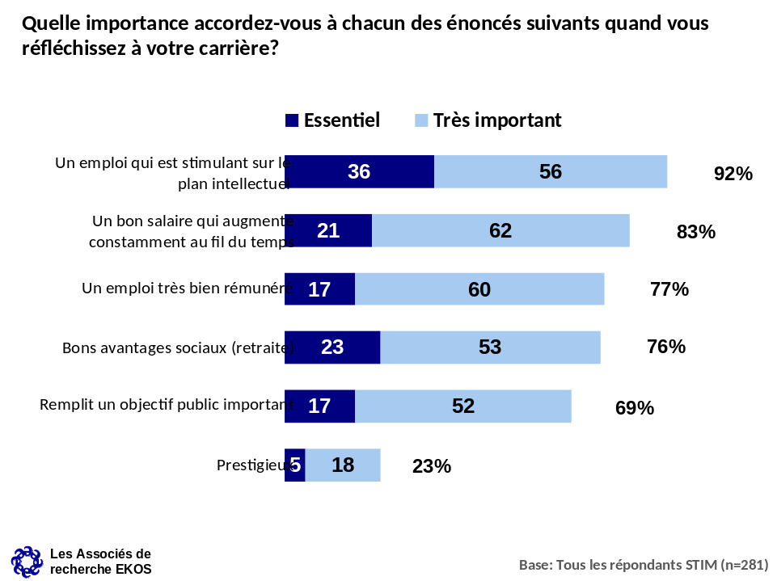

Ce graphique à six barres s’intitule « Importance des aspects distinctifs de la carrière ». Il montre le détail complet des réponses à la question, « Quelle importance accordez-vous à chacun des énoncés suivants quand vous réfléchissez à votre carrière? »

Le premier set de barres en partant du haut indique le degré d’importance que les répondants donnent à l’énoncé, « Un emploi qui est stimulant sur le plan intellectuel ». Tous les 281 répondants STIM ont répondu comme suit :
- Essentiel, 36 %
- Très important, 56 %
- Total essentiel/important, 92 %

Le deuxième set de barres indique le degré d’importance que les répondants donnent à l’énoncé, « Un bon salaire qui augmente constamment au fil du temps ». Tous les 281 répondants STIM ont répondu comme suit :
- Essentiel, 21 %
- Très important, 62 %
- Total essentiel/important, 83 %

Le troisième set de barres indique le degré d’importance que les répondants donnent à l’énoncé, « Un emploi très bien rémunéré ». Tous les 281 répondants STIM ont répondu comme suit :
- Essentiel, 17 %
- Très important, 60 %
- Total essentiel/important, 77 %

Le quatrième set de barres indique le degré d’importance que les répondants donnent à l’énoncé, « Bons avantages sociaux (retraite) ». Tous les 281 répondants STIM ont répondu comme suit :
- Essentiel, 23 %
- Très important, 53 %
- Total essentiel/important, 76 %

Le cinquième set de barres indique le degré d’importance que les répondants donnent à l’énoncé, « Remplit un objectif public important ». Tous les 281 répondants STIM ont répondu comme suit :
- Essentiel, 17 %
- Très important, 52 %
- Total essentiel/important, 69 %

Le sixième set de barres indique le degré d’importance que les répondants donnent à l’énoncé, « Prestigieux ». Tous les 281 répondants STIM ont répondu comme suit :
- Essentiel, 5 %
- Très important, 18 %
- Total essentiel/important, 23 %

Graphique 12 : Raisons du manque d’intérêt pour une carrière au CST
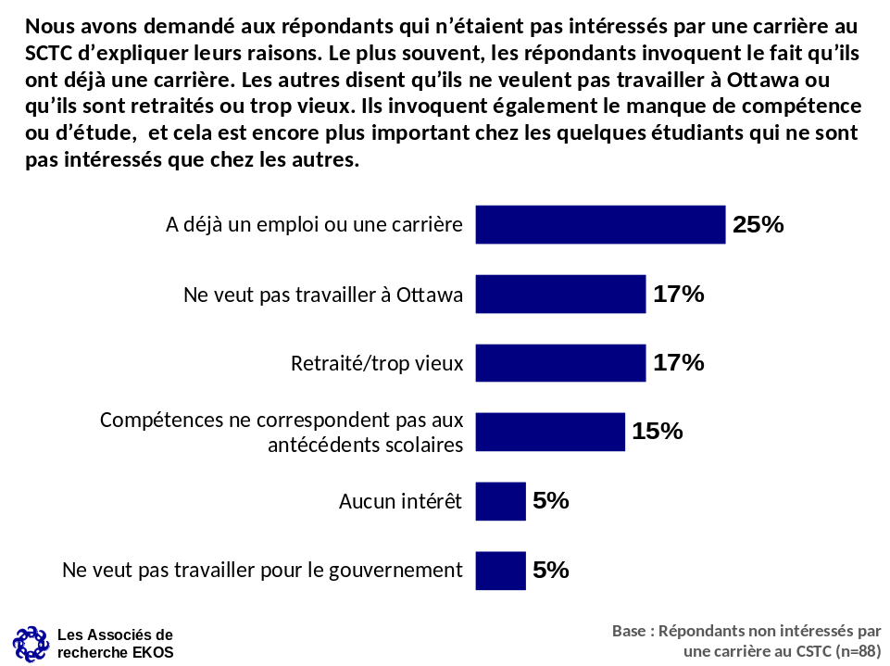

Ce graphique à barres horizontales s’intitule « Raisons du manque d’intérêt pour une carrière au CST ». Il montre le détail des réponses à la question, « Nous avons demandé aux répondants qui n’étaient pas intéressés par une carrière au SCTC d’expliquer leurs raisons. Le plus souvent, les répondants invoquent le fait qu’ils ont déjà une carrière. Les autres disent qu’ils ne veulent pas travailler à Ottawa ou qu’ils sont retraités ou trop vieux. Ils invoquent également le manque de compétence ou d’étude, et cela est encore plus important chez les quelques étudiants qui ne sont pas intéressés que chez les autres ».
- A déjà un emploi ou une carrière, 25 %
- Ne veut pas travailler à Ottawa, 17 %
- Retraité/trop vieux, 17 %
- Compétences ne correspondent pas aux antécédents scolaires, 15 %
- Aucun intérêt, 5 %
- Ne veut pas travailler pour le gouvernement, 5 %

Annexe A
Détails de la méthodologie

ANNEXE A : DÉTAILS DE LA MÉTHODOLOGIE

Dans le but d’atteindre les objectifs de la présente recherche, EKOS a effectué un sondage de 10 minutes auprès d’adultes canadiens n=1 205 du 3 au 18 mai 2017. L’échantillon était divisé en deux groupes : un échantillon de la population générale de n=924 qui n’appartenait pas aux disciplines STIM et un échantillon de n=281 qui avait obtenu un diplôme postsecondaire ou travaillait dans un domaine STIM. Les répondants pouvaient répondre dans la langue officielle de leur choix.

Méthode de sélection

Les répondants ont été identifiés par téléphone au moyen d’un sondage par composition aléatoire (SCA). L’échantillon de répondants STIM a été présélectionné par un système interactif de reconnaissance vocale (IRV), qui est souvent utilisé pour identifier des auditoires à faible incidence. Le balayage IRV a été dirigé par sélection SCA.

Calcul du taux de réponse selon la méthode empirique

Le tableau suivant dévoile le calcul du taux de réponse selon la méthode empirique publié par l’Association de la recherche et de l’intelligence marketing (ARIM). Il est fondé sur la répartition des appels enregistrés durant le travail sur le terrain.

Tableau 1
Nombre total de participants appelés | 21327
Invalide | 4244
NIS, téléc./modem, affaires/pas de réponses. | 302
Non résolu (U) | 1909
Occupé, pas de réponse, répondeur | 1909
In-scope (champs) — pas de réponse (IS) | 13648
Problème de langue | 177
Refus | 4874
Répondant qualifié — communication interrompue | 8597
In-scope (champs) — unités déclarantes (R) | 1224
Entrevues achevées | 1205
Irrecevable | 19
Taux de réponse = R/(U+IS+R) | 7,3 %

Caractéristiques de l’échantillon et discussion sur la possibilité d’un biais de non-réponse

Le tableau ci-dessous détaille les caractéristiques de l’échantillon, comparant l’échantillon pondéré et non pondéré, et montre les marges d’erreur associées aux bases non pondérées de chaque sous-groupe. Dans la présente recherche, l’échantillon pondéré est correctement aligné sur la population au sens de la région et du sexe, mais nous avons appliqué une pondération importante pour amener l’échantillon plus jeune à correspondre à la population. C’est une caractéristique commune aux sondages téléphoniques, auxquels les répondants les plus jeunes sont généralement moins enclins à répondre.

Les répondants STIM ont été surreprésentés afin d’obtenir au moins 200 réponses complètes (n=281 ont été interrogés). L’échantillon final a encore pondéré les répondants STIM, afin de refléter leur incidence réelle dans la population de 12 %.

Tableau 2 : Région
 | Sans aide |  |  | Avec de l’aide
 | Fréquence |  | % | Fréquence |  | % | Marge d’erreur
Total | 1205 |  | -- | 1205 |  | -- | 2.8
CB | 155 |  | 13 % | 163 |  | 14 % | 7.9
Alberta | 134 |  | 11 % | 135 |  | 11 % | 8.5
Sask./Man. | 80 |  | 7 % | 78 |  | 6 % | 11.0
Ontario | 424 |  | 35 % | 462 |  | 38 % | 4.8
Québec | 321 |  | 27 % | 281 |  | 23 % | 5.5
Atlantique | 89 |  | 7 % | 82 |  | 7 % | 10.4
Nord | 2 |  | 0.2 % | 3 |  | 0.3 % | --

Tableau 3 : Âge
 | Sans aide |  |  | Avec de l’aide
 | Fréquence |  | % | Fréquence |  | % | Marge d’erreur
Total | 1205 |  | -- | 1205 |  | -- | 2.8
18-29 | 98 |  | 8 % | 207 |  | 17 % | 9.9
30-44 | 343 |  | 28 % | 316 |  | 26 % | 5.3
45-54 | 159 |  | 13 % | 215 |  | 18 % | 7.8
55+ | 602 |  | 50 % | 464 |  | 38 % | 4.0
Pas de réponse | 3 |  | 0.2 % | 3 |  | 0.2 % | --

Tableau 4 : Éducation
 | Sans aide |  |  | Avec de l’aide
 | Fréquence |  | % | Fréquence |  | % | Marge d’erreur
Total | 1205 |  | -- | 1205 |  | -- | 2.8
École secondaire ou inférieure | 261 |  | 22 % | 280 |  | 23 % | 6.1
Postsecondaire | 392 |  | 33 % | 424 |  | 35 % | 4.9
Diplôme universitaire | 279 |  | 23 % | 269 |  | 22 % | 5.9
Diplôme d’études supérieures | 269 |  | 22 % | 228 |  | 19 % | 6.0
Pas de réponse | 4 |  | 0.3 % | 5 |  | 0.4 % | --

Tableau 5 : STIM
 | Sans aide |  |  | Avec de l’aide
 | Fréquence |  | % | Fréquence |  | % | Marge d’erreur
Total | 1205 |  | -- | 1205 |  | -- | 2.8
STIM | 281 |  | 23 % | 144 |  | 12 % | 5.8
Non- STIM | 924 |  | 77 % | 1061 |  | 88 % | 3.2

Le tableau ci-dessous fournit d’autres renseignements sur les caractéristiques des répondants STIM interrogés.

Graphique 13 : Caractéristiques des répondants STIM
par sexe et âge
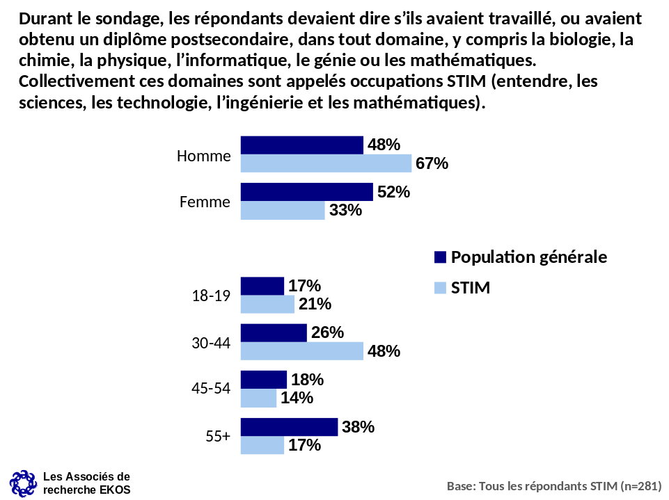

Ce graphique à doubles barres horizontales s’intitule « Caractéristiques des répondants STIM par sexe et âge ». Il montre le détail des réponses à la question « Durant le sondage, les répondants devaient dire s’ils avaient travaillé, ou avaient obtenu un diplôme postsecondaire, dans tout domaine, y compris la biologie, la chimie, la physique, l’informatique, le génie ou les mathématiques. Collectivement ces domaines sont appelés occupations STIM (entendre, les sciences, les technologie, l’ingénierie et les mathématiques) » dans les catégories sexe et âge pour la population générale et le STIM. Tous les 281 répondants STIM ont répondu comme suit :

Barre foncée : Population générale
- Homme, 48 %
- Femme, 52 %

- 18-19 ans, 17 %
- 30-44 ans, 26 %
- 45-54 ans, 18 %
- 55+, 38 %

Barre claire : STIM :
- Homme, 67 %
- Femme, 33 %

- 18-19 ans, 21 %
- 30-44 ans, 48 %
- 45-54 ans, 14 %
- 55+, 17 %

Graphique 14 : Caractéristiques des répondants STIM
par domaine et étape de carrière
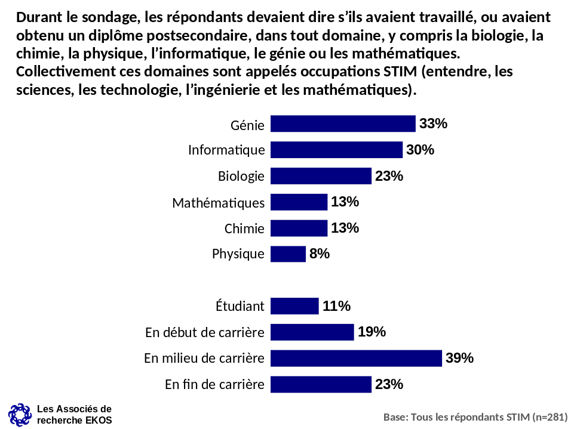

Ce graphique à barres horizontales s’intitule « Caractéristiques des répondants STIM par domaine et étape de carrière ». Il montre le détail des réponses à la question, « Durant le sondage, les répondants devaient dire s’ils avaient travaillé, ou avaient obtenu un diplôme postsecondaire, dans tout domaine, y compris la biologie, la chimie, la physique, l’informatique, le génie ou les mathématiques. Collectivement ces domaines sont appelés occupations STIM (entendre, les sciences, les technologie, l’ingénierie et les mathématiques) » dans les catégories domaine et étape de carrière. Tous les 281 répondants STIM ont répondu comme suit :
- Génie, 33 %
- Informatique, 30 %
- Biologie, 23 %
- Mathématiques, 13 %
- Chimie, 13 %
- Physique, 8 %

- Étudiant, 11 %
- En début de carrière, 19 %
- En milieu de carrière, 39 %
- En fin de carrière, 23 %

Annexe B
Questionnaire de sondage (français)

ANNEXE B : QUESTIONNAIRE DE SONDAGE (FRANÇAIS)

PINTRO
Phone Intro
Bonjour. Je m'appelle... et je travaille pour les Associés de recherche EKOS.
Le gouvernement du Canada effectue une enquête sur des questions d'intérêt pour la population canadienne. Le sondage dure environ 7 à 10 minutes. Votre participation est volontaire et complètement confidentielle. Est-ce que je peux continuer?
ENQUÊTEUR DÉMANDER : Préférez-vous que je continue en français ou en anglais? Would you prefer that I continue in English or French?

NOTE À L'ENQUÊTEUR : Si, à ce stade, le répondant préfère répondre en anglais, l'intervieweur doit alors continuer l'entrevue en anglais ou lire la phrase suivante : « Thank you. Someone will call you back soon to complete the survey in English. »

SI DÉMANDER : Le sondage est enregistré auprès de l'Association de la recherche et de l'intelligence marketing.
Oui CONTINUE
Non DEMANDER À PARLER À UNE AUTRE PERSONNE ET REPRENDRE
REFUS REMERCIEZ ET TERMINEZ

PRIV
Cet appel peut être enregistré pour contrôle de la qualité ou formation.

QAGE
Quelle est votre année de naissance?
Entrez l'année :
Je ne sais pas / Pas de réponse

QAGE2
SI... QAGE = NSP/PDR
Seriez-vous disposé à me dire à quelle catégorie d'âge vous appartenez?
18 à 24 ans
25 à 34 ans
35 à 44 ans
45 à 54 ans
55 à 64 ans
65 ans ou plus
Je ne sais pas / Pas de réponse

QGENDR
(ITAO - NE POSEZ PAS LA QUESTION, NOTEZ LE SEXE EN FONCTION DU SON DE LA VOIX)
Homme
Femme
Autre
Je ne sais pas / Pas de réponse

QS1 [1,6]
Travaillez-vous ou avez-vous obtenu un diplôme d'études post-secondaires dans l'un des domaines suivants?
Veuillez choisir tout ce qui s'applique
Biologie
Chimie
Physique
Informatique
Ingénierie
Mathématiques
Aucune de ces réponses
Je ne sais pas / Pas de réponse

QA1
Comme vous le savez peut-être déjà, il y a au gouvernement un organisme qui est responsable d'intercepter et d'analyser des communications étrangères et de protéger les réseaux informatiques du gouvernement. Pouvez-vous nommer cet organisme?
NE PAS LIRE LA LISTE
Le Centre de la sécurité des télécommunications du Canada (CST)
Le Service canadien du renseignement de sécurité (SCRS)
Le ministère de la Défense nationale (également connu comme les Forces armées canadiennes)
Affaires mondiales Canada (également connu comme MAECD ou Affaires étrangères)
Bureau d'appréciation des renseignements
Bureau du renseignement économique
Autre réponse (veuillez préciser)
Je ne sais pas / Pas de réponse

QB1
Avez-vous l'impression que, de façon globale, le Canada est plus sûr qu'il y a cinq ans, plus dangereux ou à peu de chose près le même?
Plus sûr
Plus dangereux
À peu de chose près le même
Je ne sais pas / Pas de réponse

PREQB2
À quel point êtes-vous d'accord ou en désaccord avec chacun des énoncés suivants : Veuillez répondre en utilisant une échelle de sept points où 1 signifie « fortement en désaccord », 7 veut dire « tout à fait d'accord « et le point milieu, 4, signifie que vous n'êtes ni n'accord ni en désaccord.

QB2A
Je peux me fier au gouvernement du Canada pour trouver le juste équilibre entre la sécurité et les libertés civiles.
Fortement en désaccord 1
2
3
Ni n'accord ni en désaccord 4
5
6
Tout à fait d'accord 7
Je ne sais pas / Pas de réponse

QB2B
Les services de police et de renseignements devraient avoir plus de pouvoirs pour assurer la sécurité, même si cela signifie que les Canadiens doivent renoncer à certaines mesures de protection de leur vie privée.
Fortement en désaccord 1
2
3
Ni n'accord ni en désaccord 4
5
6
Tout à fait d'accord 7
Je ne sais pas / Pas de réponse

QB2C
Les services de renseignements canadiens agissent dans un cadre légal lorsqu'ils recueillent de l'information sur les Canadiens.
Fortement en désaccord 1
2
3
Ni n'accord ni en désaccord 4
5
6
Tout à fait d'accord 7
Je ne sais pas / Pas de réponse

QB2D
L'information que les services de renseignements du gouvernement peuvent recueillir à mon égard me préoccupe.
Fortement en désaccord 1
2
3
Ni n'accord ni en désaccord 4
5
6
Tout à fait d'accord 7
Je ne sais pas / Pas de réponse

QB2E
Si nous ne prenons pas de mesures pour assurer la sécurité de nos ordinateurs et de l'Internet, nous courrons plus de risques de faire l'objet d'une attaque terroriste.
Fortement en désaccord 1
2
3
Ni n'accord ni en désaccord 4
5
6
Tout à fait d'accord 7
Je ne sais pas / Pas de réponse

QC1
Le Centre de la sécurité des télécommunications du Canada (ou CST) est l'organisme gouvernemental canadien chargé d'intercepter et d'analyser des communications étrangères et de protéger les réseaux informatiques du gouvernement. En vous fondant sur cette description, diriez-vous que vous avez déjà lu, vu ou entendu quoi que ce soit sur le Centre de la sécurité des télécommunications Canada (CST)?
Oui
Peut-être
Non
Je ne sais pas / Pas de réponse

QC2
Selon la description apparaissant ci-dessus et les connaissances que vous possédez peut-être déjà sur le Centre de la sécurité des télécommunications Canada (ou CST) diriez-vous que sa mission est très importante, plutôt importante, pas très importante ou pas du tout importante pour la sécurité nationale du Canada – ou n'avez-vous pas d'opinion?
Très importante
Plutôt important
Pas très importante
Pas du tout importante
Pas d'opinion
Je ne sais pas / Pas de réponse

PREQC3
Je vais vous lire une liste des principales choses que fait le Centre de la sécurité des télécommunications du Canada (ou CST). Pour chacune d'elles, j'aimerais que vous me disiez si, de façon générale, vous appuyez forcement ou si vous appuyez quelque peu ce rôle ou vous y opposez forcement ou vous y opposez quelque peu – ou encore si vous n'avez pas d'opinion.

QC3A
Recueillir des renseignements d'origine électromagnétique, ce qui implique l'interception et l'analyse de communications étrangères
Appuie fortement
Appuie quelque peu
Pas d'opinion
S'oppose quelque peu
S'oppose fortement
Je ne sais pas / Pas de réponse

QC3B
Protéger les réseaux informatiques du gouvernement contre les cyberattaques
Appuie fortement
Appuie quelque peu
Pas d'opinion
S'oppose quelque peu
S'oppose fortement
Je ne sais pas / Pas de réponse

QC3C
Lorsqu'autorisé à la faire, aider à faire respecter la loi en participant à la collecte et à l'analyse de communications
Appuie fortement
Appuie quelque peu
Pas d'opinion
S'oppose quelque peu
S'oppose fortement
Je ne sais pas / Pas de réponse

PREQC4
Seriez-vous beaucoup plus, un peu plus, un peu moins ou beaucoup moins enclin(e) à soutenir les activités du CST si vous appreniez ce qui suit?

QC4A
La loi interdit au CST de cibler les Canadiens, ou qu'ils soient, ou quiconque se trouvant au Canada.
Beaucoup plus enclin(e) à l'appuyer
Un peu plus enclin(e) à l'appuyer
Pas d'opinion
Un peu moins enclin(e) à l'appuyer
Beaucoup moins enclin(e) à l'appuyer
Je ne sais pas / Pas de réponse

QC4B
Le CST ne peut aider des organismes d'exécution de la loi que lorsqu'elles ont l'autorisation légale de demander de l'aide.
Beaucoup plus enclin(e) à l'appuyer
Un peu plus enclin(e) à l'appuyer
Pas d'opinion
Un peu moins enclin(e) à l'appuyer
Beaucoup moins enclin(e) à l'appuyer
Je ne sais pas / Pas de réponse

QC4C
Dans l'ensemble du gouvernement, le CST bloque tous les jours plus de 100 millions de cyberactes malveillants.
Beaucoup plus enclin(e) à l'appuyer
Un peu plus enclin(e) à l'appuyer
Pas d'opinion
Un peu moins enclin(e) à l'appuyer
Beaucoup moins enclin(e) à l'appuyer
Je ne sais pas / Pas de réponse

QC4D
Le CST appuie les missions de Forces armées canadiennes, notamment lorsque des Canadiens sont kidnappés à l'étranger.
Beaucoup plus enclin(e) à l'appuyer
Un peu plus enclin(e) à l'appuyer
Pas d'opinion
Un peu moins enclin(e) à l'appuyer
Beaucoup moins enclin(e) à l'appuyer
Je ne sais pas / Pas de réponse

QC5
Laquelle des opinions suivantes se rapproche le plus du vôtre?
La confidentialité des communications est essentielle au travail qu'accomplit le CST pour assurer la sécurité du Canada, car cela empêche des criminels, des terroristes et des entités étrangères hostiles de savoir ce que nous savons et comment nous nous renseignons.
Un certain niveau de confidentialité peut être important pour que le CST puisse accomplir son travail, mais les Canadiens ont le droit d'en savoir plus sur les renseignements que le gouvernement recueille et les raisons pour lesquelles il les recueille.
Je ne sais pas / Pas de réponse

QC6
À quel point diriez-vous que vous avez confiance dans le Centre de la sécurité des télécommunications Canada pour agir de façon éthique et légale dans l'exécution de son mandat? Diriez-vous que vous vous fiez totalement, vous vous fiez quelque peu, vous ne vous fiez pas trop ou vous ne vous fiez pas du tout au CST, ou n'avez-vous pas d'opinion à ce sujet?
Vous vous fiez totalement
Vous vous fiez quelque peu
Vous ne vous fiez pas trop
Vous ne vous fiez pas du tout
Pas d'opinion
Je ne sais pas / Pas de réponse

QE1
Groupe STIM
Laquelle des catégories suivantes vous décrit le mieux?
Je suis aux études et je n'ai pas encore commencé ma carrière
J'en suis aux premières années de ma carrière (moins de dix ans)
Je suis au milieu de ma carrière (dix à vingt ans)
Je suis dans la dernière étape de ma carrière (vingt ans ou plus)
Je ne sais pas / Pas de réponse

PREQE2
Groupe STIM
Dans quelle mesure estimez-vous important ou non important chacun des aspects suivants lorsque vous réfléchissez à votre carrière? Diriez-vous que chacun des éléments suivants est essentiel, très important, pas très important, pas du tout important ou qu'il ne compte pas lorsque vous pensez à votre carrière?

QE2A
Groupe STIM
Un emploi très bien rémunéré
Essentiel
Très important
Pas très important
Pas du tout important
Il ne compte pas
Je ne sais pas / Pas de réponse

QE2B
Groupe STIM
Un emploi avec un bon salaire, qui augmente constamment au fil du temps
Essentiel
Très important
Pas très important
Pas du tout important
Il ne compte pas
Je ne sais pas / Pas de réponse

QE2C
Groupe STIM
Un emploi prestigieux
Essentiel
Très important
Pas très important
Pas du tout important
Il ne compte pas
Je ne sais pas / Pas de réponse

QE2D
Groupe STIM
Un emploi qui est stimulant sur le plan intellectuel
Essentiel
Très important
Pas très important
Pas du tout important
Il ne compte pas
Je ne sais pas / Pas de réponse

QE2E
Groupe STIM
Un emploi qui offre de bons avantages sociaux, comme des prestations de retraite
Essentiel
Très important
Pas très important
Pas du tout important
Il ne compte pas
Je ne sais pas / Pas de réponse
QE2F
Groupe STIM
Un emploi qui remplit un objectif public important
Essentiel
Très important
Pas très important
Pas du tout important
Il ne compte pas
Je ne sais pas / Pas de réponse

QE2G
Groupe STIM
Un emploi stable présentant de faibles risques de chômage
Essentiel
Très important
Pas très important
Pas du tout important
Il ne compte pas
Je ne sais pas / Pas de réponse

QE3
Groupe STIM
Le CST embauche actuellement des réalisateurs de logiciel, des ingénieurs, des mathématiciens, des spécialistes en langues étrangères et d'autres professionnels afin de pourvoir des postes à Ottawa. À quel point est-il probable que vous envisagiez une carrière au CST?
Très probable
Plutôt probable
Pas très probable
Pas du tout plus probable
Je ne sais pas / Pas de réponse

QE4
Groupe STIM et Q3E = 3,4
Quelle est la principale raison pour laquelle vous envisageriez pas une carrière au CST?
NE PAS LIRE
Ne veut pas travailler à Ottawa
Ne veut pas travailler pour le gouvernement
A déjà un emploi ou une carrière
N'y avait jamais pensé
Ne soutient pas les activités du CST
Le salaire est trop bas
Autre réponse (veuillez préciser)
Je ne sais pas / Pas de réponse

QDEMO
Nous avons maintenant quelques questions à vous poser à des fins statistiques seulement.

D6
Quel est le plus haut niveau de scolarité que vous avez atteint jusqu'à maintenant?
LISEZ LA LISTE; ACCEPTEZ UNE SEULE RÉPONSE
Études primaires ou moins
Études secondaires
Études postsecondaires non terminées
Études professionnelles, techniques ou collégiale
Programme universitaire de premier cycle
Programme universitaire de deuxième ou troisième cycle
(NE PAS LIRE) Je ne sais pas / Refus

D7
Quelle est votre situation d'emploi actuelle?
NE LISEZ PAS LA LISTE. ACCEPTEZ UNE SEULE RÉPONSE. TENEZ-VOUS-EN AUX CODES INDIQUÉS CI-DESSOUS. SONDEZ AU BESOIN.
Salarié(e) à temps plein (plus de 30 heures)
Salarié(e) à temps partiel
Travailleur(euse) autonome
Sans emploi et en recherche d'emploi
Personne au foyer
Étudiant(e)
Personne handicapée
Retraité(e)
Autre réponse (veuillez préciser)
(NE PAS LIRE) Je ne sais pas / Refus

D8
Laquelle des catégories suivantes décrit le mieux le revenu total de votre ménage, c'est-à-dire le revenu total de toutes les personnes de votre ménage avant impôt? Est-ce...?
LISEZ LA LISTE, ACCEPTEZ UNE SEULE RÉPONSE
Moins de 20 000 $
De 20 000 $ à moins de 40 000 $
De 40 000 $ à moins de 60 000 $
De 60 000 $ à moins de 80 000 $
De 80 000 $ à moins de 100 000 $
De 100 000 $ à moins de 150 000 $
150 000 $ et plus
(NE PAS LIRE) Je ne sais pas / Refus

D9
Si nous avons des questions de suivi sur les enjeux que nous avons abordés dans ce sondage, est-ce que nous pouvons communiquer avec vous par téléphone?

(LE CAS ÉCHÉANT : Quel est le meilleur numéro où vous joindre?)
Oui (ENTRER LE NUMÉRO)
Non
Je ne sais pas / Pas de réponse

THNK
Le sondage est maintenant terminé. Merci beaucoup pour vos précieux commentaires. Nous vous en sommes très reconnaissants.

Annexe C
Questionnaire de sondage (anglais)

ANNEXE C : QUESTIONNAIRE DE SONDAGE (ANGLAIS)

INTRO
Hello/Bonjour,
My name is __________ from EKOS Research Associates, the Government of Canada is conducting a research survey on issues of interest to Canadians. The survey takes between 7 and 10 minutes to complete. Your participation is voluntary and completely confidential. May I continue?

INTERVIEWER ASK : Would you prefer that I continue in English or French? Préférez-vous continuer en français ou en anglais?

INTERVIEWER NOTE : if at this point the respondent prefers to respond in French then the interviewer must be able to either proceed with the interview in French or read the following statement : « Je vous remercie. Quelqu'un vous rappellera bientôt pour mener le sondage en français ».

IF ASKED : The survey is registered with the Marketing Research and Intelligence Association.
Yes - CONTINUE
No - ASK TO SPEAK TO ANOTHER PERSON AND START AGAIN
REFUSED - THANK AND TERMINATE

PRIV
This call may be recorded for quality control or training purposes.

AGE
In what year were you born?

[Record year]
Don't know / No response

AGE2
[If... QAGE = Don’t know / No Response]
Would you be willing to tell me in which of the following age categories you belong?

18 to 24
25 to 34
35 to 44
45 to 54
55 to 64
65 or older
(DO NOT READ) Refused

REGION
In which province or territory do you live?

British Columbia
Alberta
Saskatchewan
Manitoba
Ontario
Quebec
New Brunswick
Nova Scotia
Prince Edward Island
Newfoundland and Labrador
Yukon
Nunavut
Northwest Territories
(DO NOT READ) Don't know / Refused (THANK AND TERMINATE)

GENDER
(Do not ask : record based on interviewer observation)

Male
Female

STEM SCREENER
S1
Do you work in, or have you obtained a post-secondary degree in any of the following fields? (Please choose all that apply.)

Biology
Chemistry
Physics
Computer science
Engineering
Mathematics

UNAIDED AWARENESS OF INTELLIGENCE AGENCIES

A1
As you may be aware, there is a government agency that is responsible for intercepting and analysing
foreign communications, and helping protect the government’s computer networks.
Can you name this agency?

[DO NOT READ LIST]
The Communications Security Establishment (CSE)
The Canadian Security Intelligence Service (CSIS)
Department of National Defence (aka the Canadian Armed Forces)
Global Affairs Canada (aka DFAIT or Foreign Affairs)
Bureau of Intelligence Analysis
Bureau of Economic Intelligence
Other (specify)

TRUST IN GOVERNMENT INTELLIGENCE SERVICES

#B1
From your point of view, do you feel that – overall – Canada is safer, more dangerous or about the same as it was five years ago?

Safer
More dangerous
About the same

B2
To what extent do you agree or disagree with each of the following statements. Please rate your view on a scale of 1 to 7, where 1 means « strongly disagree », 7 means « strongly agree », and 4 – the mid-point- means you neither agree nor disagree.

*I can trust the Government of Canada to strike the right balance between security and civil liberties.

*Police and intelligence agencies should have more powers to ensure security even if it means Canadians have to give up some personal privacy safeguards.

Canadian intelligence agencies act within the law when they collect information about Canadians.

I am concerned about information that government intelligence agencies may be collecting about me.

If we don’t take steps to ensure the security of our computers and of the Internet, we will be at greater risk of terrorist attack.

AWARENESS OF CSE

C1
The Communications Security Establishment, or CSE, is the Canadian government agency which is responsible for intercepting and analysing foreign communications, and helping protect the government’s computer networks. Based on this description, would you say that you have ever heard, seen or read anything about the Communications Security Establishment, or CSE?

Yes
Maybe
No

#C2
Based on the description, and what you may know about the Communications Security Establishment, or CSE, would you say that its mission is very important, somewhat important, not very important or not at all important to Canada’s national security – or do you not have an opinion?

Very important
Somewhat important
Not very important
Not at all important
No opinion
Don’t know/ Not sure

C3
I will read a list of the main things that the Communications Security Establishment, or CSE, does. For each, I would like to know, in general, if you strongly support, somewhat support, somewhat oppose or strongly oppose this role – or do you not have an opinion? (Would you say you strongly/somewhat support/oppose?)

Gathering foreign « signals intelligence », which involves intercepting and analysing foreign communications

Protecting the government’s computer networks from cyber-attacks

When authorized to do so, assisting law enforcement by helping collect and analyse communications

Strongly support
Somewhat support
Somewhat oppose
Strongly oppose
No opinion
Don’t know/ Not sure

C4
Would you be much more likely, somewhat more likely, somewhat less likely or much less likely to support the activities of the CSE if you knew the following?

CSE is prohibited by law from targeting Canadians anywhere, or anyone in Canada.

CSE may only assist domestic law enforcement agencies when they have the legal authorities to request assistance.

Across the government, CSE blocks more than 100 million malicious cyber attempts a day.

CSE supports Canadian Armed Forces missions including in cases of Canadians kidnapped abroad.

Much more likely to support
Somewhat more likely to support
Somewhat less likely to support
Much less likely to support
No opinion
Don’t know/ Not sure

#C5
Which of the following views comes closest to your own :

Secrecy is crucial to the work that the CSE does to keep Canada safe, since secrecy prevents criminals, terrorists and hostile foreign entities from knowing what we know and how we know it.

Some level of secrecy may be important to the work that CSE does, but Canadians have the right to know more about information the government collects and the purposes it has for collecting it.

C6
To what extent would you say that you trust the Communications Security Establishment to act ethically and legally in fulfilling its mandate? Would you say you completely trust, somewhat trust, do not trust very much or do not trust the CSE at all, or do you not have an opinion either way?

Completely trust
Somewhat trust
Do not trust very much
Do not trust at all
No opinion

RECRUITING QUESTIONS (for STEM group only)

E1
Which of the following best describes you?

I am a student and have not yet started my career
I am in the early years of my career (less than 10 years)
I am in the middle of my career (10 to 20 years)
I am in the latter part of my career (20 years or more)
#E2
How important do you consider each of the following to be when you think about your career? Would you say each is essential, very important, not very important, not at all important or not a factor in how you think about your career?

A job that is very well paid
A job that provides a good income that grows steadily over time
A prestigious job
An intellectually challenging job
A job that provides good benefits, such as a pension
A job that serves an important public purpose
A stable job with low risk of unemployment

E3
CSE is currently hiring software developers, engineers, mathematicians, foreign language specialists and other professionals for positions in Ottawa. How likely are you to consider a career with CSE?

Very likely
Somewhat likely
Not very likely
Not at all likely
Don't know/ No opinion

[IF E3= Not very/ Not at all likely, ask E4]
E4
What is the main reason you are (not interested/not at all interested)?

(DO NOT READ)
Don’t want to work in Ottawa
Don’t want to work for government
Have a job/career already
Hadn’t considered it.
Don’t support CSE’s activities
Pay too low
Other (specify)

DEMOGRAPHICS

Now I would like to ask you a few last questions for statistical purposes only.

D6
What is the highest level of formal education that you have completed to date?

READ LIST; ACCEPT ONE RESPONSE.
Elementary school or less
Secondary school
Some post-secondary
College, vocational or trade school
Undergraduate university program
Graduate or professional university program
(DO NOT READ) Refused

D7
What is your current employment status?

DO NOT READ LIST. ACCEPT ONE RESPONSE. STICK STRICTLY TO THE CODES IDENTIFIED BELOW. PROBE IF NECESSARY
Employed full-time for pay (i.e. more than 30 hours)
Employed part-time for pay
Self-employed
Unemployed, and currently seeking work
Homemaker
Student
Disabled
Retired
Other (specify)
(DO NOT READ) Don't know/Refused

D8
Which of the following best describes your total household income? That is, the total income of all persons in your household combined, before taxes. Is it ...?

READ LIST, ACCEPT ONE RESPONSE ONLY
Under $20,000
$20,000 to just under $40,000
$40,000 to just under $60,000
$60,000 to just under $80,000
$80,000 to just under $100,000
$100,000 to just under $150,000
$150,000 and above
(DO NOT READ) Refused

D9
If we have follow-up questions about the issues we've discussed during this survey, could we contact you by telephone? [IF YES : What is the best number to call?]

Yes [RECORD NUMBER]
No

THNK
That concludes the survey. Thank you very much for your thoughtful feedback. It is much appreciated.

THNK2
Screened-out
We regret but your responses have shown that you are ineligible to participate in this survey. Thank you for your time!

